HW #9
ID | 12201856 | Name | 김다영
Problem
• Problem
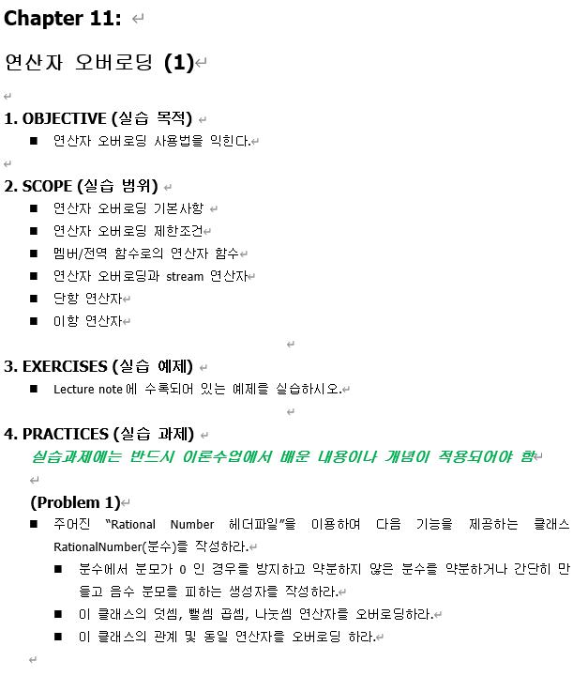

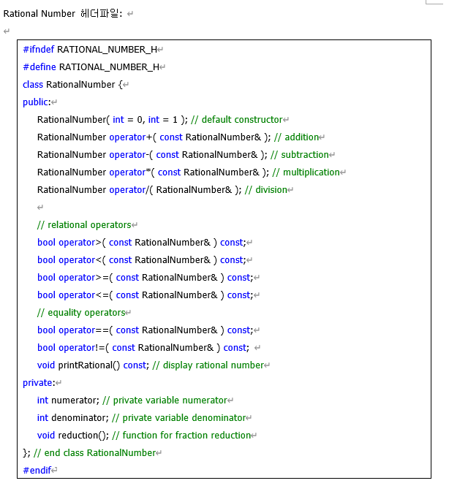

HW #9
ID | 12201856 | Name | 김다영
Solutions(Source code and results)
Source code:
Rational Number.h
#pragma once
#ifndef RATIONAL_NUMBER_H
#define RATIONAL_NUMBER_H
class RationalNumber {
public:
RationalNumber(int = 0, int = 1); // default constructor
RationalNumber operator+(const RationalNumber&); // addition
RationalNumber operator-(const RationalNumber&); // subtraction
RationalNumber operator*(const RationalNumber&); // multiplication
RationalNumber operator/(RationalNumber&); // division

// relational operators
bool operator>(const RationalNumber&) const;
bool operator<(const RationalNumber&) const;
bool operator>=(const RationalNumber&) const;
bool operator<=(const RationalNumber&) const;
// equality operators
bool operator==(const RationalNumber&) const;
bool operator!=(const RationalNumber&) const;
void printRational() const; // display rational number
private:
int numerator; // private variable numerator
int denominator; // private variable denominator
void reduction(); // function for fraction reduction
}; // end class RationalNumber
#endif

Rational Number.cpp
#include <iostream>
using namespace std;
#include "Rational Number.h"

RationalNumber::RationalNumber(int n, int d)
{
numerator = n; // 분자
denominator = d; // 분모
reduction();
}

RationalNumber RationalNumber::operator+(const RationalNumber& R)
{
RationalNumber RN;
RN.numerator = numerator * R.denominator + denominator * R.numerator;
RN.denominator = denominator * R.denominator;
RN.reduction();
return RN;
}

RationalNumber RationalNumber::operator-(const RationalNumber& R)
{
RationalNumber RN(numerator * R.denominator - denominator * R.numerator, denominator * R.denominator);
RN.reduction();
return RN;
}

RationalNumber RationalNumber::operator*(const RationalNumber& R)
{
RationalNumber RN;
RN.numerator = numerator * R.numerator;
RN.denominator = denominator * R.denominator;
RN.reduction();
return RN;
}

RationalNumber RationalNumber::operator/(RationalNumber& R)
{
RationalNumber RN;
RN.numerator = numerator * R.denominator;
RN.denominator = denominator * R.numerator;
if (RN.denominator < 0 && RN.numerator < 0)
{
RN.denominator = -RN.denominator;
RN.numerator = -RN.numerator;
}
RN.reduction();
return RN;
}

bool RationalNumber::operator>(const RationalNumber& R) const
{
return (double)numerator / (double)denominator > (double)R.numerator / (double)R.denominator ? 1 : 0;
}

bool RationalNumber::operator<(const RationalNumber& R) const
{
return (double)numerator / (double)denominator < (double)R.numerator / (double)R.denominator ? 1 : 0;
}

bool RationalNumber::operator>=(const RationalNumber& R) const
{
return (double)numerator / (double)denominator >= (double)R.numerator / (double)R.denominator ? 1 : 0;
}

bool RationalNumber::operator<=(const RationalNumber& R) const
{
return (double)numerator / (double)denominator <= (double)R.numerator / (double)R.denominator ? 1 : 0;
}

bool RationalNumber::operator==(const RationalNumber& R) const
{
return (double)numerator / (double)denominator == (double)R.numerator / (double)R.denominator ? 1 : 0;
}

bool RationalNumber::operator!=(const RationalNumber& R) const
{
return (double)numerator / (double)denominator != (double)R.numerator / (double)R.denominator ? 1 : 0;
}

void RationalNumber::reduction()
{
if (denominator == 0 || denominator < 0)
{
cout << "분모가 음수이거나 0이 될 수 없습니다." << endl;
exit(1);
}

if (numerator < 0)
{
numerator = -numerator;
if (numerator >= denominator)
{
int max = denominator;
for (int i = max; i > 1; i--) {
if (numerator % i == 0 && denominator % i == 0)
{
numerator /= i;
denominator /= i;
}
}
}
else
{
int max = numerator;
for (int i = max; i > 1; i--) {
if (numerator % i == 0 && denominator % i == 0)
{
numerator /= i;
denominator /= i;
}
}
}
numerator = -numerator;
}
else
{
if (numerator >= denominator)
{
int max = denominator;
for (int i = max; i > 1; i--) {
if (numerator % i == 0 && denominator % i == 0)
{
numerator /= i;
denominator /= i;
return;
}
}
}
else
{
int max = numerator;
for (int i = max; i > 1; i--) {
if (numerator % i == 0 && denominator % i == 0)
{
numerator /= i;
denominator /= i;
return;
}
}
}
}
}

void RationalNumber::printRational() const
{
if (numerator == 0)
{
cout << numerator << endl;
return;
}
else if (numerator == denominator)
{
cout << numerator / denominator << endl;
return;
}
cout << numerator << "/" << denominator << endl;
}

Main.cpp
#include <iostream>
using namespace std;
#include "Rational Number.h"

int main()
{
RationalNumber rn(1, 3);
RationalNumber rn2(3, 4);
RationalNumber rn3;

rn3 = rn + rn2;
rn3.printRational();

rn3 = rn - rn2;
rn3.printRational();

rn3 = rn * rn2;
rn3.printRational();

rn3 = rn / rn2;
rn3.printRational();

cout << "rn > rn2 ? ";
if (rn > rn2) cout << "true" << endl;
else cout << "false" << endl;

cout << "rn < rn2 ? ";
if (rn < rn2) cout << "true" << endl;
else cout << "false" << endl;

cout << "rn >= rn2 ? ";
if (rn >= rn2) cout << "true" << endl;
else cout << "false" << endl;

cout << "rn <= rn2 ? ";
if (rn <= rn2) cout << "true" << endl;
else cout << "false" << endl;

cout << "rn == rn2 ? ";
if (rn == rn2) cout << "true" << endl;
else cout << "false" << endl;

cout << "rn != rn2 ? ";
if (rn != rn2) cout << "true" << endl;
else cout << "false" << endl;

return 0;
}

Source code 분석:
Rational Number.h
#pragma once
#ifndef RATIONAL_NUMBER_H
#define RATIONAL_NUMBER_H
class RationalNumber {
public:
RationalNumber(int = 0, int = 1); // default constructor
RationalNumber operator+(const RationalNumber&); // addition
RationalNumber operator-(const RationalNumber&); // subtraction
RationalNumber operator*(const RationalNumber&); // multiplication
RationalNumber operator/(RationalNumber&); // division

// relational operators
bool operator>(const RationalNumber&) const;
bool operator<(const RationalNumber&) const;
bool operator>=(const RationalNumber&) const;
bool operator<=(const RationalNumber&) const;
// equality operators
bool operator==(const RationalNumber&) const;
bool operator!=(const RationalNumber&) const;
void printRational() const; // display rational number
private:
int numerator; // private variable numerator
int denominator; // private variable denominator
void reduction(); // function for fraction reduction
}; // end class RationalNumber
#endif

Rational Number.cpp
#include <iostream>
using namespace std;
#include "Rational Number.h"

RationalNumber::RationalNumber(int n, int d)
{
numerator = n; // 분자
denominator = d; // 분모
reduction();
}

RationalNumber RationalNumber::operator+(const RationalNumber& R) // + 연산자 오버로딩 정의
{
RationalNumber RN;
RN.numerator = numerator * R.denominator + denominator * R.numerator; // 분수의 덧셈이므로 분자는 (객체 자신의 분자*R의 분모)+(R의 분자*객체 자신의 분모)를 한 값
RN.denominator = denominator * R.denominator; // 분수의 덧셈이므로 분모는 (객체 자신의 분모*R의 분모)
RN.reduction();
return RN;
}

RationalNumber RationalNumber::operator-(const RationalNumber& R) // - 연산자 오버로딩 정의
{
RationalNumber RN(numerator * R.denominator - denominator * R.numerator, denominator * R.denominator);
// 분수의 뺄셈이므로 분자는 (객체 자신의 분자*R의 분모)-(R의 분자*객체 자신의 분모)를 한 값
// 분수의 뺄셈이므로 분모는 (객체 자신의 분모*R의 분모)
RN.reduction();
return RN;
}

RationalNumber RationalNumber::operator*(const RationalNumber& R) // * 연산자 오버로딩 정의
{
RationalNumber RN;
RN.numerator = numerator * R.numerator; // 분수의 곱셈이므로 분자는 (객체 자신의 분자*R의 분자)
RN.denominator = denominator * R.denominator; // 분수의 곱셈이므로 분모는 (객체 자신의 분모*R의 분모)
RN.reduction();
return RN;
}

RationalNumber RationalNumber::operator/(RationalNumber& R) // / 연산자 오버로딩 정의
{
RationalNumber RN;
RN.numerator = numerator * R.denominator; // 분수의 나눗셈이므로 분자는 (객체 자신의 분자*R의 분모)
RN.denominator = denominator * R.numerator; // 분수의 나눗셈이므로 분자는 (객체 자신의 분모*R의 분자)
if (RN.denominator < 0 && RN.numerator < 0)
{
RN.denominator = -RN.denominator;
RN.numerator = -RN.numerator;
}
RN.reduction();
return RN;
}

bool RationalNumber::operator>(const RationalNumber& R) const // > 연산자 오버로딩 정의
{
return (double)numerator / (double)denominator > (double)R.numerator / (double)R.denominator ? 1 : 0;
}

bool RationalNumber::operator<(const RationalNumber& R) const // < 연산자 오버로딩 정의
{
return (double)numerator / (double)denominator < (double)R.numerator / (double)R.denominator ? 1 : 0;
}

bool RationalNumber::operator>=(const RationalNumber& R) const // >= 연산자 오버로딩 정의
{
return (double)numerator / (double)denominator >= (double)R.numerator / (double)R.denominator ? 1 : 0;
}

bool RationalNumber::operator<=(const RationalNumber& R) const // <= 연산자 오버로딩 정의
{
return (double)numerator / (double)denominator <= (double)R.numerator / (double)R.denominator ? 1 : 0;
}

bool RationalNumber::operator==(const RationalNumber& R) const // == 연산자 오버로딩 정의
{
return (double)numerator / (double)denominator == (double)R.numerator / (double)R.denominator ? 1 : 0;
}

bool RationalNumber::operator!=(const RationalNumber& R) const // != 연산자 오버로딩 정의
{
return (double)numerator / (double)denominator != (double)R.numerator / (double)R.denominator ? 1 : 0;
}

void RationalNumber::reduction() // 기약분수로 만드는 함수 정의
{
if (denominator == 0 || denominator < 0) // 분모가 음수이거나 0이면 오류 발생 문구 출력 후 exit함
{
cout << "분모가 음수이거나 0이 될 수 없습니다." << endl;
exit(1);
}

if (numerator < 0)
{
numerator = -numerator;
if (numerator >= denominator)
{
int max = denominator;
for (int i = max; i > 1; i--) {
if (numerator % i == 0 && denominator % i == 0)
{
numerator /= i;
denominator /= i;
}
}
}
else
{
int max = numerator;
for (int i = max; i > 1; i--) {
if (numerator % i == 0 && denominator % i == 0)
{
numerator /= i;
denominator /= i;
}
}
}
numerator = -numerator;
}
else
{
if (numerator >= denominator)
{
int max = denominator;
for (int i = max; i > 1; i--) {
if (numerator % i == 0 && denominator % i == 0)
{
numerator /= i;
denominator /= i;
return;
}
}
}
else
{
int max = numerator;
for (int i = max; i > 1; i--) {
if (numerator % i == 0 && denominator % i == 0)
{
numerator /= i;
denominator /= i;
return;
}
}
}
}
}

void RationalNumber::printRational() const
{
if (numerator == 0) // 만약에 분자가 0이면 해당 분수는 0인 것이므로 0을 출력하게 한다.
{
cout << numerator << endl; // 0을 출력
return;
}
else if (numerator == denominator) // 만약에 분자와 분모가 동일하면 1인 것이므로
{
cout << numerator / denominator << endl; // 1을 출력한다.
return;
}
else if (denominator == 1) // 분모가 1이면 분자만 출력한다
{
cout << numerator << endl; // 분자만 출력
return;
}
cout << numerator << "/" << denominator << endl; // 만약에 분자가 0도 아니고 분자와 분모가 동일한 것도 아니면 분자 / 분모를 출력한다.
}

Main.cpp
#include <iostream>
using namespace std;
#include "Rational Number.h"

int main()
{
RationalNumber rn(1, 3); // Rational class인 rn을 생성
RationalNumber rn2(3, 4); // Rational class인 rn을 생성
RationalNumber rn3; // Rational class인 rn을 생성

rn3 = rn + rn2; // + 연산자 오버로딩을 이용해 RationalNumber class(rn, rn2)의 값을 더함
rn3.printRational();

rn3 = rn - rn2; // - 연산자 오버로딩을 이용해 RationalNumber class(rn, rn2)의 값을 뺌
rn3.printRational();

rn3 = rn * rn2; // * 연산자 오버로딩을 이용해 RationalNumber class(rn, rn2)의 값을 곱함
rn3.printRational();

rn3 = rn / rn2; // / 연산자 오버로딩을 이용해 RationalNumber class(rn, rn2)의 값을 나눔
rn3.printRational();

cout << "rn > rn2 ? ";
if (rn > rn2) cout << "true" << endl; // > 연산자 오버로딩을 이용해 RationalNumber class(rn, rn2)의 값을 비교(rn>rn2인가?)
else cout << "false" << endl;

cout << "rn < rn2 ? ";
if (rn < rn2) cout << "true" << endl; // < 연산자 오버로딩을 이용해 RationalNumber class(rn, rn2)의 값을 비교(rn<rn2인가?)
else cout << "false" << endl;

cout << "rn >= rn2 ? ";
if (rn >= rn2) cout << "true" << endl; // >= 연산자 오버로딩을 이용해 RationalNumber class(rn, rn2)의 값을 비교(rn>=rn2인가?)
else cout << "false" << endl;

cout << "rn <= rn2 ? ";
if (rn <= rn2) cout << "true" << endl; // <= 연산자 오버로딩을 이용해 RationalNumber class(rn, rn2)의 값을 비교(rn<=rn2인가?)
else cout << "false" << endl;

cout << "rn == rn2 ? ";
if (rn == rn2) cout << "true" << endl; // == 연산자 오버로딩을 이용해 RationalNumber class(rn, rn2)의 값을 비교(rn==rn2인가?)
else cout << "false" << endl;

cout << "rn != rn2 ? ";
if (rn != rn2) cout << "true" << endl; // != 연산자 오버로딩을 이용해 RationalNumber class(rn, rn2)의 값을 비교(rn!=rn2인가?)
else cout << "false" << endl;

return 0;
}

실행결과:
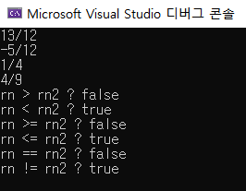
프로그램을 실행한 결과 rn과 rn2를 더한 값, 뺀 값, 곱한 값, 나눈 값과
비교한 값이 옳은지, 아닌지가 잘 출력되는 것을 볼 수 있다.

HW #9
ID | 12201856 | Name | 김다영
Discussions
이번 과제 HW#9에서는 이론 수업시간에 배웠던 연산자 오버로딩을 실습을 통해 과제 수행을 하는 것이었다. 이번 과제에서는 클래스 멤버로서의 연산자 오버로딩을 하는 것이므로 global에서 연산자 오버로딩을 정의할 때(parameter값이 2개) 와는 다르게 parameter가 1개만 있으면 된다는 것을 알 수 있었다. 또 class 멤버로서의 연산자 오버로딩을 정의할 때 해당 과제에서는 모두 이항 연산자이기 때문에 parameter가 1개가 필요했던 것이다. 또 (피연산자1 연산자 피연산자2)일 때 피연산자1이 연산자가 정의된 클래스의 객체가 되어야 하는데 위의 코드에서 보면 연산자 왼쪽에 있는 class의 멤버함수로 연산자 오버로딩이 정의된 것을 통해 이가 잘 구현됐음을 알 수 있다. 해당 문제에서는 단항연산자가 이용되지 않았지만, 단항 연산자로 오버로딩 하기 위해선 단항 연산자의 피연산자가 그 클래스의 객체가 되어야 한다. 이번 과제를 통해 연산자 오버로딩을 실습할 수 있었으며, 어떻게 연산자 오버로딩 코드를 작성해야 하는지, 이론을 어떻게 코드에 적용시켜야 하는지 자세히 알 수 있었다.

